FOAD PostgreSQL/PostGIS
Comment s’organiser ?

Version 1.41
Janvier 2023

Licence ouverte ETALAB

►Quelques repères pour vous organiser au mieux afin que la session de formation à PostgreSQL/PostGIS se déroule dans les meilleures conditions et soit plus efficace.

Table des matières
FOAD PostgreSQL/PostGIS Comment s’organiser ? 1
Temps de formation 2
Planifiez votre formation 2
Conseil : Anticipez 3
Conseil : Ne vous égarez pas 4
Conseil :Travaillez régulièrement 4
Conseil : Créez et gardez le contact 4

La FOAD PostgreSQL/PostGIS
Comment s’organiser ?
- La formation ouverte à distance offre de nombreux avantages…
- Organisez-vous en tenant compte des temps indiqués et des dates de fin conseillées pour les modules.
- Ceci vous permettra de vous fixer des objectifs réalistes et de mener à bien votre formation.
- Prenez de l’avance en visualisant les ressources numériques de rappel.

Temps de formation
Conformément à l’avis de stage, le temps à passer en formation est d'environ 24 heures, à répartir entre le 1er jour et le dernier jour de la session de 10 jours ouvrables, donc sur 2 semaines calendaires.
Le temps à passer peut varier en fonction des acquis et de votre expérience.
Pour le bon déroulement de la formation, il est recommandé de réserver des plages horaires dédiées à la formation, réparties de façon homogène sur les trois semaines de stage. Réserver des demi-journées (3 heures minimum) est plus efficace que se ménager des plages horaires plus courtes pendant lesquelles il est difficile de se « remettre dans le bain ».
Il est également important de dédier plus de demi-journées à la formation dans la première semaine pour pouvoir rattraper les éventuels retards en deuxième semaine et ne pas se laisser piéger par le « gong final ».
Soit environ 8 demi-journées qui peuvent être réparties comme suit :
- 4 à 5 demi-journées la première semaine
- 3 à 4 demi-journées la deuxième semaine

Planifiez votre formation
Avant le début de la formation, soit dès aujourd’hui, planifiez les 8 demi-journées nécessaires qui seront dédiées à la formation « PostgreSQL/PostGIS ».
Si votre travail comprend souvent une grande part d’imprévu et que votre présence est indispensable, prévoyez également des demi-journées de secours pour pallier les imprévus.
Pour planifier votre travail, basez-vous sur la proposition d’organisation ci après, qui tient compte du fait que les modules 2, 3 et 4 seront les plus consommateurs en temps :

Organisation de la formation
Modules | Temps estimé | Exercices  à rendre | Temps estimé | Echéance | Semaine
0 – Présentation | 30' |  |  | Fin du jour 1 | Semaine 1
1 – Rappels et concepts de base | 2h30 |  |  | Fin du jour 3 | Semaine 1
2 – Administration | 3h00 | Exercice 01 | 1h00 | Fin du jour 5 | Semaine 1
3 – Gestion des bases, schémas et tables | 3h30 | Exercice 03 | 1h00 | Fin du jour 7 | Semaine 1
4 – Compléments SQL | 3h30 | Exercices 07, 09 et 10 | 2h00 | Fin du jour 10 | Semaine 2
5 – Aller plus loin | 3h00 | Exercice 12 | 1h00 | Fin du jour 12 | Semaine 2
6 – Bonnes pratiques | 2h30 |  |  | Fin du jour 14 | Semaine 2
7 – Après la formation | 30' |  |  | Fin du jour 15 | Semaine 2

Conseil : Anticipez
La formation « PostgreSQL/PostGIS » s’appuie sur quelques ressources pédagogiques librement accessibles sur GéoInformations. Il s’agit notamment de rappels sur les bases de données relationnelles, sur les standards et sur le langage SQL.
Suivant votre niveau (ou vos souvenirs) sur ces sujets, la lecture de ces ressources pourra vous prendre plus ou moins de temps : nous avons inclus 2 à 3 heures de consultation de cette documentation dans les 24 h de travail prévues.
Cependant, si vous le souhaitez, et si votre emploi du temps vous le permet, vous pouvez déjà jeter un premier coup d’œil à ces ressources avant le début de la formation.
Par ailleurs, vous serez amené à utiliser pgAdmin4 qui est le principa outil de gestion open-source pour PostgreSQL. Il fournit une interface graphique pour la création et l’utilisation des objets de votre base de données. Vous pouvez vous familiariser avec l’environnement de cet outil en consultant ses principales fonctionnalités.

Attention, elles ne constituent pas à elles seules la formation, mais comme elles en font partie intégrante, le temps que vous passerez à les consulter ne sera pas du temps perdu ; bien au contraire puisque cela vous permettra même d’aborder les autres aspects de la formation plus rapidement.

Thème | Ressources à consulter
Bases du SQL – Qgis Perfectionnement | Module 5 - SQL de la FOAD Qgis Perfectionnement  (http://piece-jointe-carto.developpement-durable.gouv.fr/NAT002/QGIS/formations/FOAD_PERF_QGIS34/pdf/M04_SQL_BDD_papier.pdf )
Conception de bases de données | Cours en ligne de Stéphane Crozat  (https://stph.scenari-community.org/bdd/0/co/bdd.html )
PgAdmin 4 – Principales fonctionnalités | https://pub.gitlab-pages.din.developpement-durable.gouv.fr/geomatique/postgresql/documentation_pgadmin/

Conseil : Ne vous égarez pas
Tout au long de votre formation, nous vous fournirons des références vers des sites web, des manuels en téléchargement, des documents complémentaires… Il s’agit d’éléments de référence qui vous seront utiles dans votre métier, mais n’essayez surtout pas de tout lire, car ce temps n’est pas inclus dans le temps de formation prévu et vous dépasseriez largement les 24 h.
En revanche, allez y jeter un coup d’œil, notez les liens, mettez-les dans vos favoris, téléchargez et stockez certains fichiers… car tout cela fera partie de votre outillage si vous décidez de travailler avec PostgreSQL/PostGIS.

Conseil :Travaillez régulièrement
Ne prévoyez pas d’effectuer la formation à distance durant la dernière semaine, vous aurez sans doutes des exercices à rendre, il faut laisser le temps à vos tuteurs pour les corriger et pour vous fournir leurs avis, leurs conseils, leurs recommandations…
En utilisant toute la durée de la session pour vous former, vous vous laisserez la possibilité de poser des questions et plus de temps pour assimiler les nouvelles notions que vous découvrirez.

Conseil : Créez et gardez le contact
Vous n’êtes pas seuls à suivre cette formation, vous êtes un groupe à distance, la messagerie, les listes de discussion sont de très bons moyens pour partager des questions, partager des documents, etc.

Administrer des données avec PostgreSQL/PostGIS
Infos pratiques

Licence ouverte ETALAB

Table des matières
Administrer des données avec PostgreSQL/PostGIS Session du 9 au 31 mai 2023 Infos pratiques 5
Vous disposez de plusieurs moyens de communication 6
L’équipe de formation 6
La connexion au serveur-école 7
Outils nécessaires à la formation 7
Le paramétrage de votre courrielleur 7

Vous disposez de plusieurs moyens de communication
foad-cvrh-aix@developpement-durable.gouv.fr
C’est sur cette boîte que vous devrez rendre vos exercices tutorés n°1, 3, 7, 9, 10. Vous pourrez y poser vos questions éventuelles à destination des tuteurs et des chargées de formation du CVRH, (échange privilégié avec les tuteurs, en cas de problème d’usage de la plate-forme de formation ou de questions sur l’organisation de la formation).
labo.foad-postgis-pem@developpement-durable.gouv.fr
C’est la liste d’échange à laquelle vous avez été automatiquement inscrit(e) pour le temps de la formation.
L’équipe pédagogique diffusera grâce à la liste d’échange les messages d’info ou questions qui s’adressent à tous. Vous pourrez vous en servir pour répondre à ces questions ou simplement pour échanger avec les autres apprenants à la manière d’un forum.
Beaucoup de messages vont transiter par la liste d’échange. Pour éviter que ces messages ne se mélangent avec les mails de votre activité quotidienne il est fortement recommandé de mettre en place des filtres sur votre courrielleur. C’est l’objet de la procédure présentée dans le chapitre « le paramétrage de votre courrielleur ».

L’équipe de formation
Formateur à distance
Prénom NOM
Service
Téléphone
Corrections des exercices, réponses aux questions de cours.
Formateur à distance
Prénom NOM
Service
Téléphone
Corrections des exercices, réponses aux questions de cours.
Formateur à distance
Prénom NOM
Service
Téléphone
Corrections des exercices, réponses aux questions de cours
Chargée de formation
Prénom NOM
Service
Téléphone
Connexion à la plateforme, temps passé, emplois du temps, réclamations…

Une adresse mail unique pour nous joindre :

foad-cvrh-xxx@developpement-durable.gouv.fr

La connexion au serveur-école
Au cours de la formation vous devrez vous connecter, via l’outil pgAdmin 4, à un serveur-école, selon les paramètres et modalités expliquées dans le module 2 du parcours formation. PgAdmin peut être peut-être exécuté en mode serveur web (web application) ou en mode bureau (desktop runtime). Il fournit une interface graphique pour la création, la maintenance et l'utilisation d'objets de base de données. Pour cette formation l’utilisation nominale sera d’utiliser pgadmin en version serveur. Il est recommandé d’effectuer dès à présent un test d’accès en utilisant l’adresse : http://foad-postgresql.e2.rie.gouv.fr/pgadmin4 Cette adresse doit être accessible en présentiel, mais également en télétravail en utilisant le VPN.
Une page d’accueil demandant un login et un mot de passe doit s’afficher. Les login et mot de passe vous seront fourni dans le déroulement de la formation. Si vous ne pouvez accéder à cette page prendre contact avec nous : foad-cvrh-xxx@developpement-durable.gouv.fr
Lors de la formation, vous serez amené à vous connecter avec QGIS au serveur PostgreSQL de formation. Si vos login et mot de passe de formation vous seront fournis en temps utiles par vos tuteurs, vous pouvez tester l’effectivité de la connexion avec les paramètres QGIS suivants :
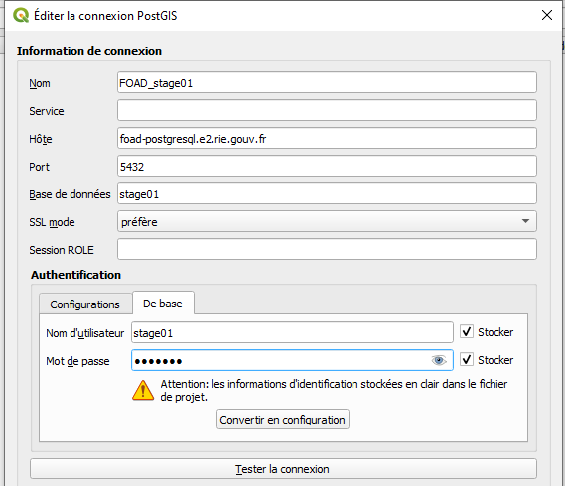

Outils nécessaires à la formation
Votre poste doit être équipé d’une version récente de QGIS (minimum 3.34) et du jeu de données indispensable pour réaliser certains exercices de la formation.
Jeu de données : http://www.geoinformations.developpement-durable.gouv.fr/postgis-support-pedagogique-a3347.html
QGIS (version de référence) : https://geoinformations.metier.e2.rie.gouv.fr/versions-et-packages-d-installation-r753.html

Le paramétrage de votre courrielleur
La liste d’échange labo.foad-postgis-pem@developpement-durable.gouv.fr génère un grand nombre de messages. Pour éviter que ceux-ci ne se mélangent avec les mails de votre activité quotidienne il est fortement recommandé de mettre en place des filtres sur votre courrielleur.
Pour les utilisateurs de la version bureautique du courrielleur mel la procédure est la suivante :
1/Commencez par créer un dossier « Liste » qui recevra les messages de la liste d’échange.
2/Créez un nouveau filtre comme ci-dessous.
Menu « Outils », puis « Filtres de messages », puis « Nouveau ».

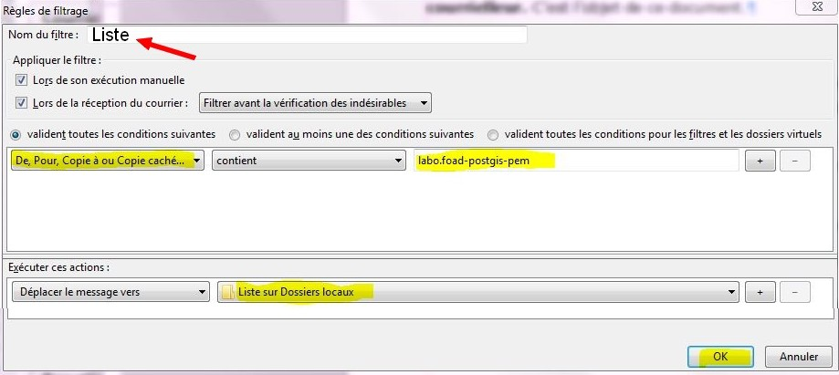
► De la même manière, vous pouvez créer un filtre pour les messages en provenance de la boite formation «foad-cvrh-xxx@developpement-durable.gouv.fr ». Vous créez par exemple un nouveau dossier destinataire, intitulé « Formation » et vous spécifiez « foad-cvrh-aix » à la place «labo.foad-postgis-pem@developpement-durable.gouv.fr».

Pour les utilisateurs de melanie-Web ou du BNUM se reporter à la documentation.

Cf. http://bureautique.info.application.i2/supports/messagerie/courrielleurv5/co/611filtrer_messages.html

